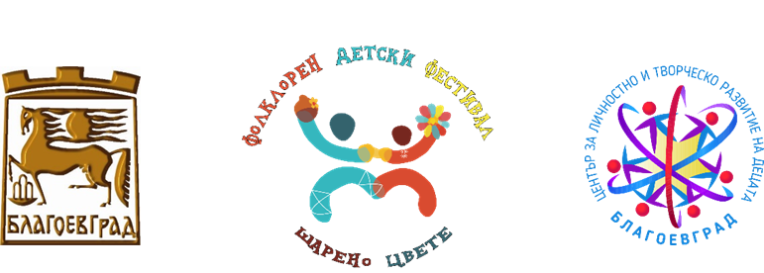

ОБЩИНА БЛАГОЕВГРАД
ЦПЛР-ЦЕНТЪР ЗА ЛИЧНОСТНО И ТВОРЧЕСКО РАЗВИТИЕ НА ДЕЦАТА НА БЛАГОЕВГРАД

III ФОЛКЛОРЕН ДЕТСКИ ФЕСТИВАЛ
„ШАРЕНО ЦВЕТЕ“ – 2023

З А Я В К А
за индивидуално участие

Трите имена на участника: ..………………………………………………………………………...
…………………………………………………………………………………………………………
Институция и населено място: ..…………………………………………………………………….
…………………………………………………………………………………………………………
Ръководител /трите имена/: ..………………………………………………………………………..
…………………………………………………………………………………………………………
Телефон и е-mail: за връзка: ...………………………………………………...…………………….
Категория: ………………………………….......…………………………………………………….
Изпълнения /моля, посочете музикалните изпълнения и времетраене/:
- …………………………………………..
- …………………………………………..

Дата: ……………………………………….

